Дидактическая игра «Наши эмоции»
Эмоциональное развитие ребенка - одно из важных направлений в работе с детьми дошкольного возраста. Дети, как и взрослые, должны передавать эмоции, делиться своими переживаниями. Очень важно формировать у детей умение осознанно понимать свои личные эмоции и замечать эмоциональное состояние окружающих. Для успешного решения задачи необходимо знакомить детей с языком эмоций, средствами выразительной передачи своих чувств: мимикой, жестами, интонацией, позами при выражении своих переживаний. Успешному вхождению ребенка в мир чувств и эмоций способствуют различные игры, упражнения, мимическая гимнастика, чтение, инсценировки, музыка.
Описание игры: Данная игра познакомит ребенка с мимическими выражениями различных эмоций и чувств. Разбудив фантазию и творчество игры с камнями, поможет создать ребёнку свой образ героя, проиграть различные ситуации, выражая свои чувства и эмоции.
Данное пособие будет полезно для детей старшего дошкольного возраста. Пособие может использоваться для индивидуальной и коллективной деятельности детей.
Цель: умение определять и различать человеческие эмоции.
Задачи: способствовать развитию конструктивных умений; формировать социальную и эмоциональную сферу ребёнка; развивать воображение; развивать мелкую моторику; развивать пространственное и логическое мышления; развивать монологическую и диалогическую речь детей.
Варианты игр:
Игра « Собиралки »
1 вариант. Предложить детям собрать ту или иную эмоцию, обозначить её и обсудить, почему у созданного персонажа такое настроение. Что у него случилось. Или помочь герою сменить печаль на радость и страх на удивление, просто перекладывая камешки, а затем придумать историю.
2 вариант. Игра проводится в паре. Дети совместно придумывают историю, при этом составляя то или иное выражение каменного лица – эмоцию. Затем можно проиграть ситуацию в виде диалога между созданными образами. Например: диалог между друзьями.

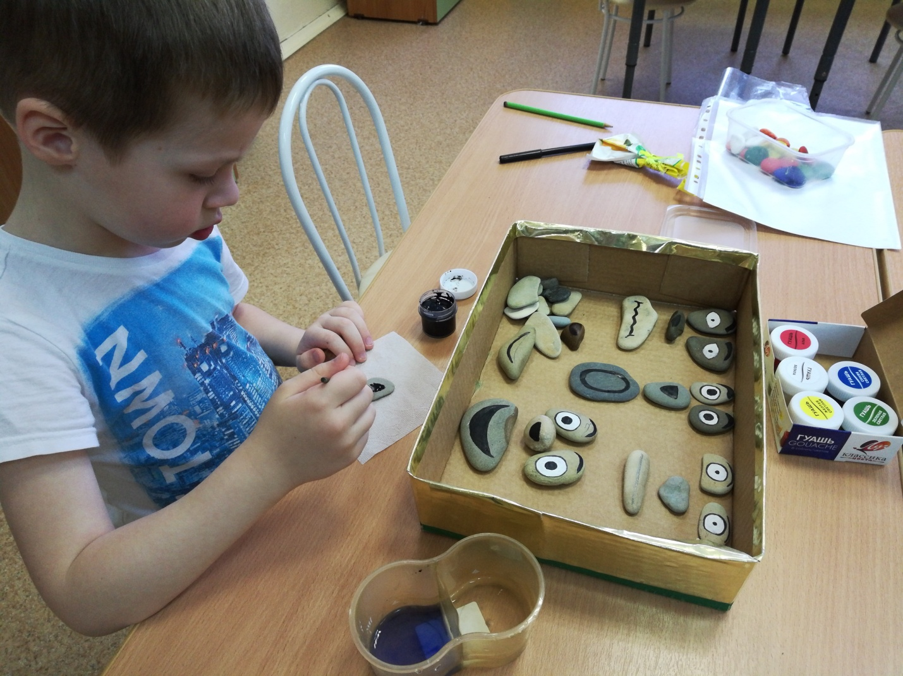
Изготовление эмоций на камнях совместно с детьми для игры

